LISTA 1 – ENOIS E ENOLATOS
Química Orgânica III
Nome____________________________________ turma:________

Ano: 2031.
Um vírus experimental desenvolvido por uma empresa chamada Umbrella Corporation sofreu uma mutação inesperada. Pessoas infectadas que são mordidas ou atacadas por indivíduos contaminados desenvolvem, em poucas horas, sintomas de transformação em zumbis. Várias cidades estão em estao em quarentena. Os pesquisadores simplesmente desapareceram. Kaká, um dos poucos químicos que ainda permanecem no laboratório subterrâneo da empresa, descobre nos arquivos do projeto que existe uma molécula capaz de impedir a progressão da infecção. Mas tem um probleminha: A estrutura da molécula foi destruída durante o ataque ao laboratório.
Restaram apenas algumas informações no banco de dados:
Identificacao do composto: W-01
Massa molar: aproximadamente XX g·mol⁻¹
Fórmula molecular: CₓHᵧO𝓏
Função: inibir uma enzima essencial para a transformação celular causada pelo vírus.
Para piorar a situação, o laboratório possui apenas alguns reagentes disponíveis.
Kaká precisa reconstruir a molécula a partir desses reagentes, utilizando exclusivamente reações clássicas de formação de ligações carbono–carbono.
Ainda bem que Kaká era expert nas aulas de orgânica III, pois o destino da humanidade depende dos seus conhecimentos...
Siga o passo a passo que Kaká propôs pra sua síntese:
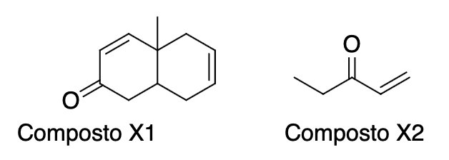

Parte 1:
Primeiro reagiu-se o composto X1 e o composto X2. Obtendo o produto Z1, cuja fórmula molecular é C₁₆H₂₀O.
(Faça o mecanismo e desenhe a estrutura do produto Z1)

Parte 2:
Kaká notou que a molécula Z1 tinha um cheiro terrível e nao seria impossível ingeri-la assim. Mas ele se recordou de uma linda aula experimental em que foi produzido uma molécula cujo cheiro era de banana. E ele a produziu novamente. Essa molécula com cheiro de banana tem fórmula: C₇H₁₄O₂ e a rotulou como molécula Z2.
(Faça o mecanismo e desenhe a estrutura do produto Z2)

Parte 3:
Kaká teve a brilhante ideia de misturar as substâncias e assim, notou que o produto formato não tinha mais cheiro algum. Essa molécula foi classificada como Z3. E tem fórmula molecular igual a C₁₈H₂₂O₂.
(Faça o mecanismo e desenhe a estrutura do produto Z2)

Parte 4 – indo para o produto final
Utilizando a famosa reação de Dieckman, Kaká produziu uma molécula chamada de MOLÉCULA Z4, cuja fórmula molecular é C₈H₁₂O₃. Essa molécula apresenta um anel de cinco membros e pertence à classe dos beta-cetoésteres. Dessa molécula, com auxílio de base, obteve-se o enolato. Esse enolato foi adicionado ao frasco que continha a molécula 3 (descrita na parte 3). Notou que havia duas fases no frasco final (evidenciando que um pouco de água havia sido formada – possivelmente pelo fruto da DESIDRATAÇÃO do composto). Mas ali estava a molécula que ele tanto querida... A caracterizou usando espectrometria de massas e definiu a fórmula: C_{x}H_{y}O_{z} para o que ele chamou de W-01.
(Faça o mecanismo e desenhe a estrutura da molécula-antídoto. Escreva sua fórmula molecular).

